

OhjelmistoKEHITYStiimin jäsenenä toimiminen

TIIMI-PROJEKTIHARJOITUS



19. huhtikuuta 2023

RASEKO

Eerokuja 3

Tiimi-Projektitehtävät

tiistai 2. marraskuuta 2021

7.57

Sisällysluettelo

Minecraft tiimi-projektityö 2

Pelin juoni: 2

Koodaus 2

JOHDANTO OHJELMOINTIIN MINECRAFTILLA 5

PYTHON 101 WITH MAKECODE - LESSON 1 5

PYTHON 101 WITH MAKECODE - LESSON 2 6

PYTHON 101 WITH MAKECODE- LESSON 3 6

PYTHON 101 WITH MAKECODE - LESSON 4 7

PYTHON 101 WITH MAKECODE - LESSON 5 7

PYTHON 101 WITH MAKECODE - LESSON 6 8

PYTHON 101 WITH MAKECODE - LESSON 7 8

PYTHON 101 WITH MAKECODE - LESSON 8 10

PYTHON 101 WITH MAKECODE - LESSON 9 10

PYTHON 101 WITH MAKECODE - LESSON 10 11

Unit 10: Final Project | Minecraft Education 11

Pulmien ohjelmonti: Commands 12

Alkupeli 12

Pelivaiheet 12

Loppupeli 12

CodeBuilder-API 13

Projektitiimit: 14

Aivoriihi 15

Tiimi1: (alkupeli) (Cecilia, Victoria, Jani) 20

Tiimi2: (jatkopeli): (Karoliina, Petteri, Dildora, Niko, Sandro) 21

Tiimi3: (loppupeli): (Milla, Maria, Antti, Sonja) 22

1. opettajan ohjeistusta 23

Katso rakennusalustoilta sopiva maailma 24

Katso Biomeja ja maailmoja 25

Valitse joko koodaustunti, lohkokoodaus, python tai **koodaustutoriaalit** 25

Valitse esim koodauksen perusteet 25

Voit myös koodata suoraan käyttäen koodieditorin lohkoja ja muokata sen python-koodiksi 28

LIITE: Koodiesimerkkejä (MakeCode) 29

agent. 29

blocks. 30

player. 31

gameplay. 32

mobs. 33

loops. 33

kaikki funktiot ja objektit (.) 34

KOODIESIMERKIT 57

# Minecraft tiimi-projektityö

Tässä projektityössä ohjelmoidaan seikkailupeli. Hyökkääjät ja puolustajat missä taistellaan ja rakennetaan pelin rakennuksia ja ratkaistaan niiden pulmia ohjelmoimalla.

Pelissä on minecraft-agentteja joita ohjelmoidaan. Peli jaetaan tiimikohtaisiin projekteihin jotka lopuksi yhdistetään yhdeksi pelikokonaisuudeksi.

Kukin tiimi editoi tätä samaa dokumenttia GitHub:ssa ja harjoittelee samalla versionhallinnan käyttöä koodausprojektissa.

1. Minecraft projektiin tutustuminen ja masterdokumentin lataus githubista

2. Minecraft projektitiimien muodostaminen

3. Ilmoittautuminen Tiimiin kirjoittamalla oma nimi Tiimin kohdalle dokumenttiin Teamsin kehitysympäristön käyttö – Tiedostot kansioon ko. dokumenttiin

4. Aivoriihi projektin ideoinnissa (Tiimit täyttää Excel-taulukon teamsin tiedostot kansiossa ja opettaja päivittää tiedot masterdokumenttiin githubiin)

5. Valitaan toteutettavat ideat ja dokumentoidaa ne tähän projektidokumentiin Teamsin Tiedostot kansioon (opettaja päivittää tiedot masterdokumenttiin githubiin)

6. Projektidokumentin tutoriaalit ja niiden harjoittelu

7. Projektin koodaus projektimaailmojen luonti alkaa

8. Palautukset tehdään fork-käskyllä minecraftprojektin repositoriin githubissa

## Pelin juoni:

Kukin tiimi ohjelmoi vähintään kolme pulmaa jossa pitää ohjelmoida robotteja että pääsee etenemään pelissä eteenpäin. Pelissä saa koodeja jotka helpottavat etenemistä kun on saanut suoritettua edelliset pelin vaiheet (alkupeli, pelin pulmat, loppupeli).

Alkutaistelu ja lopputaistelu keskeyttää kilpailevan joukkueen suorituksen haastepeliin.

## Koodaus

Koodaus tapahtuu /Code toiminnolla ja käskyt dokumentoidaan käyttäjille (sisältyy pelaajan alkukoulutukseen). Voit käyttää esim. lohkokoodausta tai python- koodausta. Kun palautat koodin niin palauta se mieluiten python- muodossa (käytä Code Connection toimintoa ja MakeCode ohjelmointiympäristöä)

Käytä näytössä ensisijaisesti chatin kautta jaettavia tekemiäsi ohjelmakoodeja (tee tekemistäsi koodeista komentolohkoja jos osaat ja dokumentoi ne käyttäjille).

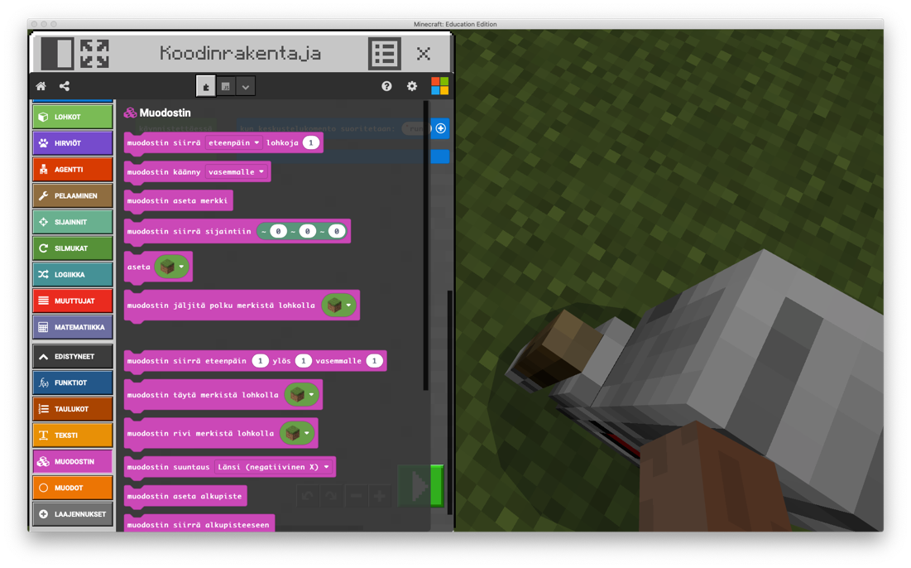

Asenna Code Connection





1

# JOHDANTO OHJELMOINTIIN MINECRAFTILLA

Harjoittele tutoriaaleja ja tee “Final Project”. Hyödynnä oppimaasi ja rakenna pulmaasi liittyvä maailma sekä koodaa speksaamasi pulma.

**Huom!** Koska projektissa käytetään Microsoftin **MakeCode** ympäristöä niin toimivat esimerkit kannattaa katsoa seuraavasta linkistä

[Opetusohjelmat (makecode.com)](https://minecraft.makecode.com/tutorials)

[MakeCode for Minecraft Documentation](https://minecraft.makecode.com/docs)

[Muodostin (makecode.com)](https://minecraft.makecode.com/reference/builder)

[Lohkot (makecode.com)](https://minecraft.makecode.com/reference/blocks)

Video-ohjeita MinecraftEducation (MakeCode)

[Minecraft: Education Edition live - YouTube](https://www.youtube.com/playlist?list=PLMMBk9hE-Sep-xPDSqsdUCPcI6RXNwt4t)

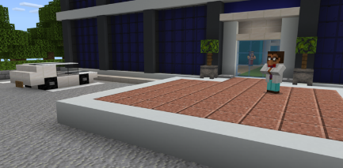

Lesson

### [PYTHON 101 WITH MAKECODE - LESSON 1](https://education.minecraft.net/lessons/python-101-lesson-1)

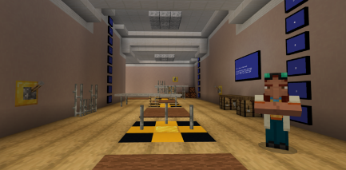

Lesson

### [PYTHON 101 WITH MAKECODE - LESSON 2](https://education.minecraft.net/lessons/python-101-lesson-2)

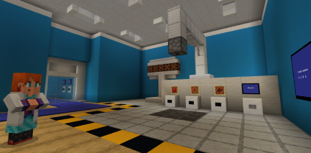

Lesson

### [PYTHON 101 WITH MAKECODE- LESSON 3](https://education.minecraft.net/lessons/python-101-lesson-3)

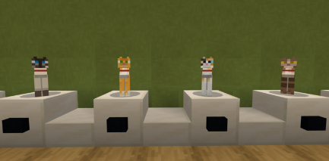

Lesson

### [PYTHON 101 WITH MAKECODE - LESSON 4](https://education.minecraft.net/lessons/python-101-lesson-4)

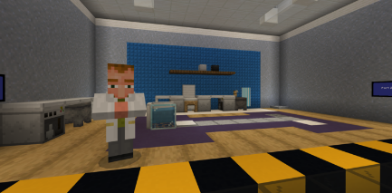

Lesson

### [PYTHON 101 WITH MAKECODE - LESSON 5](https://education.minecraft.net/lessons/python-101-lesson-5)

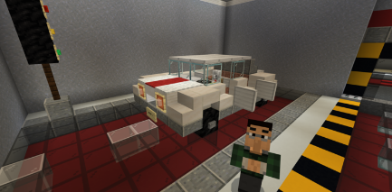

Lesson

### [PYTHON 101 WITH MAKECODE - LESSON 6](https://education.minecraft.net/lessons/python-101-lesson-6)

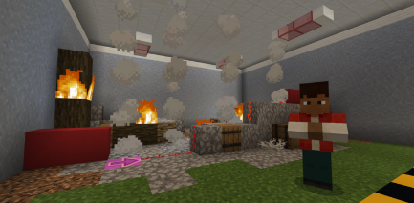

Lesson

### [PYTHON 101 WITH MAKECODE - LESSON 7](https://education.minecraft.net/lessons/python-101-lesson-7)

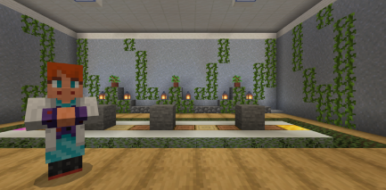

Lesson

[PYTHON 101 WITH MAKECODE - LESSON 8](https://education.minecraft.net/lessons/python-101-lesson-8)



Lesson

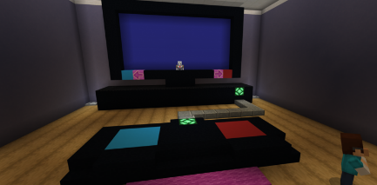

Lesson

### [PYTHON 101 WITH MAKECODE - LESSON 9](https://education.minecraft.net/lessons/python-101-lesson-9)

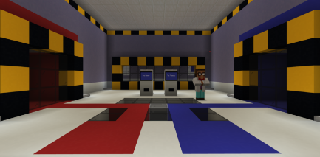

Lesson

### [PYTHON 101 WITH MAKECODE - LESSON 10](https://education.minecraft.net/lessons/python-101-lesson-10)

## [Unit 10: Final Project | Minecraft Education](https://education.minecraft.net/fi-fi/lessons/unit-10-final-project)

[Unit X: Topic (windows.net)](https://meedownloads.blob.core.windows.net/learning-experience/Coding_with_Minecraft/Coding%20with%20Minecraft%2010-Final%20project-Student%20workbook.pdf)

# Pulmien ohjelmonti: Commands

Voit käyttää esim. CodeBlock toimintoja kunhan ne on hyvin dokumentoitu ja niiden tulee olla käytettävissä kaikille pelaajille. Komentolohkoja voidaan käyttää yksinkertaistamaan käyttöliittymää jos mahdollista. Käytä kuitenkin näytössä ensisijaisesti chatin kautta jaettavia tekemiäsi ohjelmakoodeja (tee tekemistäsi koodeista komentolohkoja jos osaat ja dokumentoi ne käyttäjille).

Koodaa pulma siten että annat rungon koodille sekä mallit käytettävistä koodeista ja tekstillä vinkkejä miten pulma tulisi ratkaista koodaamalla.

Koodaa myös pulman tarkistaja mikä käynnistetään saman koodin taustalle.

Toiminto tulee olla mahdollisimman yksinkertainen ja helposti opetettavissa pelaajalle.

Katso esimerkkejä käytöstä esim. seuraavilta sivustoilta.

[How to Use the Code Command in Minecraft](https://www.digminecraft.com/game_commands/code_command.php)

Command blocks

<https://www.howtogeek.com/226078/the-beginners-guide-to-command-blocks-in-minecraft/>

## Alkupeli

Valittu joukkue suunnittelee alkupelin ja pulmat alkupeliin.

## Pelivaiheet

Valitut joukkueet suunnittelevat peliin lisää ratkaistavia pulmia.

## Loppupeli

Valittu joukkue suunnittelee loppupelin pulmat.

Lopuksi pisteet lasketaan yhteen ja eniten pisteitä saanut voittaa koko pelin.

[Commands in Depth – Minecraft Education](https://educommunity.minecraft.net/hc/en-us/articles/360047117252-Commands-in-Depth)

[Code Builder in Minecraft Education – Minecraft Education](https://educommunity.minecraft.net/hc/en-us/articles/360047116992-Code-Builder-in-Minecraft-Education-Edition)

[Get Started With Code Connection – Minecraft Education](https://educommunity.minecraft.net/hc/en-us/articles/360047555251-Get-Started-With-Code-Connection-)

[Code Connection for Minecraft - Microsoft Store Apps](https://apps.microsoft.com/store/detail/code-connection-for-minecraft/9PPFPG2FG2QB?hl=en-sa&gl=sa)

# CodeBuilder-API

<https://education.minecraft.net/wp-content/uploads/Code_Connection_API.pdf>

The Code Builder experience involves three apps: Minecraft: Education Edition (MC), Code Connection (CC), and an editor, presumably in a browser. The editor sends command requests in the form of REST queries to localhost on port 8080. CC picks these up, converts them into MC’s JSON format, and sends them over WebSockets to MC. MC executes the command, sends  
output back to CC, which parses it and responds to the REST query.

This means that to use CC it must be open and connected to MC. Once CC is on the editor selection screen it is ready to receive REST queries. There are two ways to accomplish this.

• Run command /code in MC. This will launch CC and automatically connect.  
• Launch CC, then run command /connect localhost:19131 in MC.  
The Scratch implementation is available as an example here:  
<https://github.com/Mojang/mojang.github.io>

# Projektitiimit**:**

Projektissa koodataan yhtä monta pulmaa ratkaistavaksi kuin projektissa on jäseniä (tavoite). Kukin opiskelija valitsee itselleen sopivan realistisesti toteutettavissa olevan pulman vastatakseen sen toteutuksesta, testauksesta ja dokumentoinnista. Ahkeruus ja työn edistyminen sekä itsenäisen työn laatu vaikuttavat arviointiin.

Aihealueittain valituista tehtävistä muodostuu projektitiimi (Tiimi1, Tiimi2, Tiimi3) joka vastaa kyseisen pulman tehtävien koodauksesta ja testauksesta. Yhden tiimin pulmien tehtäviä on koodaamassa vähintään kolme opiskelijaa.

Minecraft robotit (koodit) tehdään jonkin valmiin esimerkin mukaan esimerkkiä muokkaamalla (tutorial)

**Ohjelmointityökalut:**

Opiskelija asentaa Raseko-koneelle tai projektikoneelle ”MinecraftEducation” version sekä ”Code Connect” ohjelmat. Koodit koodataan ”Microsoft Make” sovelluksella ja tallennetaan opettajan ohjeen mukaan. Kun testattuja koodeja alkaa syntymään niin koodit siirretään yhteiselle Minecraft palvelimelle.

**Tiimi1: (Cecilia, Victoria, Jani)**

**Alkupelin pulmat**

**Tiimi2: (Karoliina, Petteri, Dildora, Niko, Sandro)**

**Jatkopelin pulmat**

**Tiimi3: (Milla, Maria, Antti, Sonja)**

**Loppupelin pulmat**:

# Aivoriihi

Kokoontukaa tiimeihin joko Teamsissä tai luokassa. Aloittakaa keskustelu pelin ideasta luettelemalla kaikki ideat, jotka tulevat mieleesi noin viiden minuutin aikana.

Ohjeistus:

<https://info.orchidea.dev/innovaatio-blogi/aivoriihi>

Työpajaohjeet:

[Työpaja (orchidea.dev)](https://www.orchidea.dev/fi/tyopaja#channel)

Projektipäällikkö rekisteröityy ja kutsuu muut työpajaan

Käytä taulukkoa apuna:

Luettele sitten jokaisesta ideasta kaikki mieleesi tulevat hyvät ja huonot puolet. Kun kaikki hyvät ja huonot puolet on lueteltu, anna jokaiselle kohteelle arvosana idean sekä hyvien ja huonojen puolien perusteella.

Lataa opettajan repositorista tämä dokumentti ja kirjaa taulukkoon ryhmäsi valitsema paras peli-idea, pelin kesto, pelin juoni, pelimuoto, pulmat pelissä, pulmien sisältö.

Päivitä muutokset githubiin. Kun kaikki ryhmät ovat päivittäneet omat muutokset dokumenttiin niin tämän jälkeen ryhmät käyvät arvioimassa peli-idea, pelin kesto, pelin juoni, pelimuoto, pulmat pelissä, pulmien sisältö

|  |  |  |
| --- | --- | --- |
|  | **AIVORIIHI** | |
| Arvosana-asteikko: 1–6, 6 on paras | | |
| IDEAT kolme parasta | | ARVOSANA |
|  | |  |
| 1.Peliideat: | | 0 |
| 2.Peli-idea:  Pelaaja Saapuu Kylään  Eli alussa pelaaja saapuu uuteen kylään, jossa hänen pitää auttaa asukkaita voittamaan jonkun pahiksen.  Koodaus tehtävät voisivat olla mm. Että käyttää sitä “agenttia” saamaan vaikka timantteja, jotta voi tehdä miekan “lopputaistelua” varten. /Victoria Lindström | | 3+2+4+3+3+3 |
| 3.Peliideat: ryöstäjät yrittävät murtautua pankkiin, pelissä pulmina esim. kassakaapin avaus koodin avulla (numerolukko? tms), liikutaan sokkelon läpi tai lasereita vältellen koodin avulla(?) jne /Sonja Hälikkä | | 4+3+3+3+5+4 |
| 4. peli-idea: Satama  Pieni porukka pelihahmoja kokoontuu satamassa ja suunnittelee reissun lähes tuntemattomaan saareen. Siihen pitäisi kunnostaa purjelaivan ja kerätä eväitä ja tarvikkeita. Ilmakin vaihtelee satunnaisesti ja lähtöhetken kannattaisi valita, kun tuuli on suotuisa. | | 4+5+4+4+2+2+2 |
| 5.Pelin-idea: Pelissä tuhoutunut rakennus, ja vaikka silta ja aita, jotka täytyy korjata koodaamalla. Orvot ei pääse kylään kauppaan rikkoutuneen sillan takia, ja kärsivät kylmästä kun koti on tuhoutunut. Lisäksi esim sudet ja muut pedot uhkaavat kun aita on korjaamatta. Pelastetaan orpokoti! / Sonja Hälikkä | | 3+5+3+4+3+3 |
| 6. Pelin-idea:  Avaruus  Pelaaja voi tutkia erilaisia planeettoja    Koodaushaasteisiin voisi kuulua avaruusaluksen rakentaminen koodilla, mönkijän ohjelmointi keräämään tietoa planeetan maastosta ja avaruusaseman suunnittelu tukemaan ihmiselämää. /Victoria Lindström | | 6+4+4+4+3+1 |
| 7. Pelin-idea: Saamme seuraa toiselta planeetalta. koodaamalla vaikka morsekoodia (ohjeet morsekoodiin näkyville tietenkin) pitää viestittää alieneille ettemme tee heille pahaa tms. Koodin avulla ohjataan heidän laskeutuminen maan pinnalle turvallisesti. /Sonja Hälikkä | | 5+3+5+1+3 |
| 8. Pelin-idea: Jatkopeliin siirtyminen: Pelaajan tulee ratkaista useampi pulma ennen kuin saa esim. oven tai portaalin auki ja pääsee jatkopeliin. Itse ovella/portaalilla voisi olla oma "palapeli". Vaikkei maailmoja saisi yhdistettyä, portaaliin astuminen tekisi selväksi, että peliosio on pelattu loppuun.  /Cecilia | | 5+3+4+4+4+3 |
| 9. Pelin-idea: Palo leviää kerrostalossa, auta palomiehiä pelastamaan ihmiset talosta. rakennetaan ensin koodaamalla tikkaat tms ja koodataan palomiehet oikeille ikkunoille tikkaiden kanssa /Sonja Hälikkä | | 4+2+3+4+3 |
| 10. Pelin-idea: Kalastaja menee kalastamaan kaloja. Meressä uivat erivärisia kaloja. Kalastaja pitää kalastaa värien järjestyksen mukaan. | | 3+2+3+3+1+1 |
| 11. Pelin-idea: Kalastusreissu menee mönkään, kaveriporukka haaksirikkoutuu autiolle saarelle missä kohtaamme mitä kummallisempia haasteita kun he yrittävät päästä pois saarelta. | | 5+4+5+5+5+3+4 |
| 12. Pelin-idea: Zombit ovat päässeet valloilleen hautausmaalla ja ne tulee houkutella takaisin omiin hautoihinsa | | 3+2+3+4+3 |
| 13. Pelin-idea: Prinsessan kaappaus: | | 4+1+2+3+1+3+1 |
| 14. Pelin-idea: Olet suuri tutkimusmatkailija ja tehtäväsi on löytää Kadonnut aarre luolastosta, jossa olisi matkalla erilaisia pulmia. | | 4+3+4+5+4+3 |
| 315. Pelin-idea: Murhatutkimus. Pulmia ratkaisemalla saa vihjeitä, joiden perusteella pitäisi päätellä murhaaja annetuista vaihtoehdoista / Maria Rantanen | | 5+5+6+5+6+4+4 |
| 16. peli-idea: Saari  Varustettu purjelaiva saapuu saarelle. Saarela on kasvillisuutta, lintuja ja tietynlaisia liskoja. Siellä on myös iso kallio, jonka alla on luolamainen sali. Näyttää siltä, että tilan olisi käytetty kätkönä tai asutuksena, kun siellä on jotain hajanaisia tavaroita ja jämiä. Tutki niitä, saadaksesi selvään kuka täällä aikoinaan olisi voinut oleskella.  Laivareissulla iso osa ruuasta on kulunut. Sinun pitää myös metsästää muutamia liskoja tai lintuja saadakseen paistettua jotain ruokaa. Voi olla, että löytyy myös jotain linnunmunia mitkä myös kelpaisivat syömiseen. | | 4+3+3+5+5+5 |
| 17. Pelin-idea: | | 0 |
| 18. Pelin-idea: | | 0 |
| 19. Pelin-idea: | | 0 |
| 20. Pelin-idea: | | 0 |
| 21. Pelin-idea: | | 0 |
| 22. Pelin-idea: | | 0 |
| 23. Pelin-idea: | | 0 |
| 24. Pelin-idea: | | 0 |
| 25. Pelin-idea: | |  |
|  | |  |

|  |  |  |  |
| --- | --- | --- | --- |
| PELI IDEA |  |  | Arviointi |
| **Tiimi1: (Cecilia, Victoria, Jani)**  **Alkupelin pulmat**  11. Pelin-idea: Kalastusreissu menee mönkään, kaveriporukka haaksirikkoutuu autiolle saarelle missä kohtaamme mitä kummallisempia haasteita kun he yrittävät päästä pois saarelta. |  | 4,43 | 1,1,1,1 1,2,1,1 |
| **Tiimi2: (Karoliina, Petteri, Dildora, Niko, Sandro)**  **Jatkopelin pulmat**  15. Pelin-idea: Murhatutkimus. Pulmia ratkaisemalla saa vihjeitä, joiden perusteella pitäisi päätellä murhaaja annetuista vaihtoehdoista / Maria Rantanen |  | 5,17 | 3,2,2,2 2,3,2,2 |
| **Tiimi3: (Milla, Maria, Antti, Sonja)**  **Loppupelin pulmat**:  16. peli-idea: Saari |  | 4,17 |  |
| Varustettu purjelaiva saapuu saarelle. Saarela on kasvillisuutta, lintuja ja tietynlaisia liskoja. Siellä on myös iso kallio, jonka alla on luolamainen sali. Näyttää siltä, että tilan olisi käytetty kätkönä tai asutuksena, kun siellä on jotain hajanaisia tavaroita ja jämiä. Tutki niitä, saadaksesi selvään kuka täällä aikoinaan olisi voinut oleskella. |  |  | 2,3,3,3,2,3,3 |
| Laivareissulla iso osa ruuasta on kulunut. Sinun pitää myös metsästää muutamia liskoja tai lintuja saadakseen paistettua jotain ruokaa. Voi olla, että löytyy myös jotain linnunmunia mitkä myös kelpaisivat syömiseen. |  |  |  |

## Tiimi1: (alkupeli) (Cecilia, Victoria, Jani)

**Alkupelin pulmat**

11. Pelin-idea: Kalastusreissu menee mönkään, kaveriporukka haaksirikkoutuu autiolle saarelle missä kohtaamme mitä kummallisempia haasteita kun he yrittävät päästä pois saarelta.

Käsikirjoitus millä tutoriaaleilla ja maailmoilla toteutat Peli-idean (MakeCode)?

Miten Peli etenee?

* Lyhyt cutscene haaksirikkoutumisesta (jos mahdollista..)
* Pelaajat spawnaa saaren rannalle rikkinäisen veneen viereen.
* Yksi veneessä ollut henkilö voisi olla NPC jolle voi puhua ja joka antaa jotain neuvoja millä pääsee pelissä alkuun. Vaihtoehtoisesti joku kyltti tai kirja/note?

Mitä pelaaja tarvitsee pelissä (työkalut, materiaalit)?

* Puutavaraa, nauloja, työkaluja veneen rakentamiseen yms., ruokaa..

Mitä pelissä pitää rakentaa?

* Maja/suoja pelaajille, korjata vene

Mitä pulmia pitää pelissä ratkaista?

## Tiimi2: (jatkopeli): (Karoliina, Petteri, Dildora, Niko, Sandro)

**Jatkopelin pulmat**

15. Pelin-idea: Murhatutkimus. Pulmia ratkaisemalla saa vihjeitä, joiden perusteella pitäisi päätellä murhaaja annetuista vaihtoehdoista / Maria Rantanen

Käsikirjoitus millä tutoriaaleilla ja maailmoilla toteutat Peli-idean (MakeCode)? Sandron maailma?

Miten Peli etenee? Pelaaja suorittaa viisi puzzlea ja saa niiden suorittamisesta vihjeet, jolla murhaajan saa selville

Mitä pelaaja tarvitsee pelissä (työkalut, materiaalit)?

Mitä pelissä pitää rakentaa?

Mitä pulmia pitää pelissä ratkaista?

## Tiimi3: (loppupeli): (Milla, Maria, Antti, Sonja)

**Loppupelin pulmat: 16. peli-idea: Saari**

Varustettu purjelaiva saapuu saarelle. Saarela on kasvillisuutta, lintuja ja tietynlaisia liskoja. Siellä on myös iso kallio, jonka alla on luolamainen sali. Näyttää siltä, että tilan olisi käytetty kätkönä tai asutuksena, kun siellä on jotain hajanaisia tavaroita ja jämiä. Tutki niitä, saadaksesi selvään kuka täällä aikoinaan olisi voinut oleskella.

Laivareissulla iso osa ruuasta on kulunut. Sinun pitää myös metsästää muutamia liskoja tai lintuja saadakseen paistettua jotain ruokaa. Voi olla, että löytyy myös jotain linnunmunia mitkä myös kelpaisivat syömiseen.

Käsikirjoitus millä tutoriaaleilla ja maailmoilla toteutat Peli-idean (MakeCode)?

Miten Peli etenee?

Mitä pelaaja tarvitsee pelissä (työkalut, materiaalit)?

Mitä pelissä pitää rakentaa?

Mitä pulmia pitää pelissä ratkaista?

# 1. opettajan ohjeistusta

maanantai 8. marraskuuta 2021

1. Katso tiimisi kanssa "Aloitusmaailmoista tai edellä harjoitellusta tutoriaaleista" jonku sopiva maailma ja koodiesimerkki mitä voi muokata ja joka toimii hyvin koulun koneilla.
2. Kaikki tiimit yhdessä pitävät aivoriihen ja määrittelevät alustavasti kartan pelimaailmalle (pelimaailma pitää saada ladattua automaattisesti kun kyseisen pelin osa on pelattu: alkupeli, pelin pulmat ja loppupeli)
3. Sitten pitäisi ruveta koodaamaan toimintoja esimerkkien mukaan (1 pulma vähintään per opiskelija)
4. Asenna Code Connection netistä ja kopioi osoite chattiin ja kytkeydy palvelimelle

[Code Connection for Minecraft - Microsoft Store Apps](https://apps.microsoft.com/store/detail/code-connection-for-minecraft/9PPFPG2FG2QB?hl=en-sa&gl=sa)

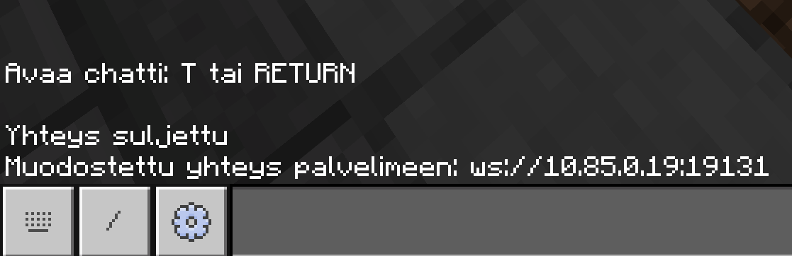

Kun olet saanut maailman valittua ja testattua että maailma latautuu jollain halutulla käskyllä tai toiminnolla edellisen pelin loputtua niin voit aloittaa pelin toimintojen koodauksen (alkupeli, pelin pulmat , loppupeli)

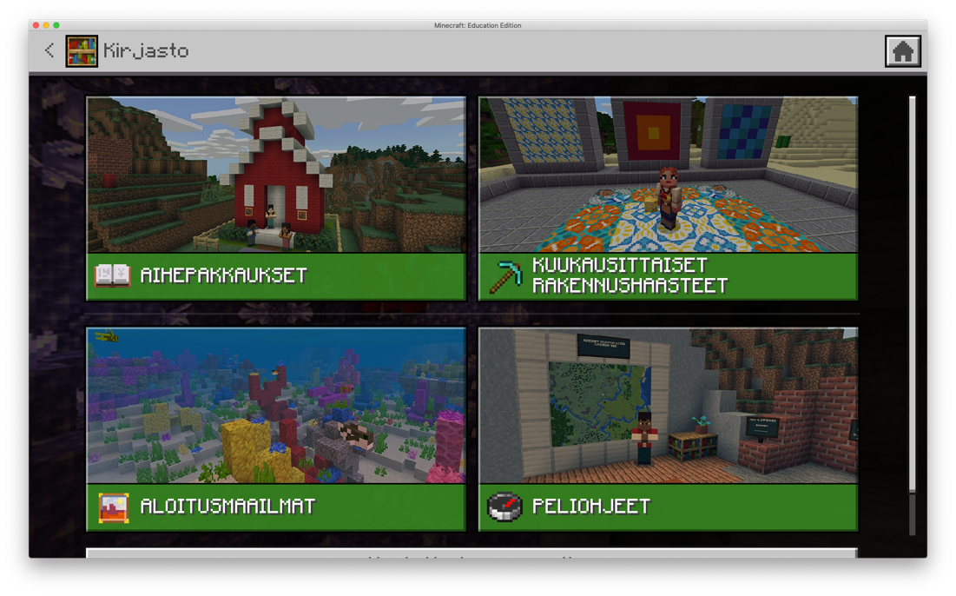

## Katso rakennusalustoilta sopiva maailma

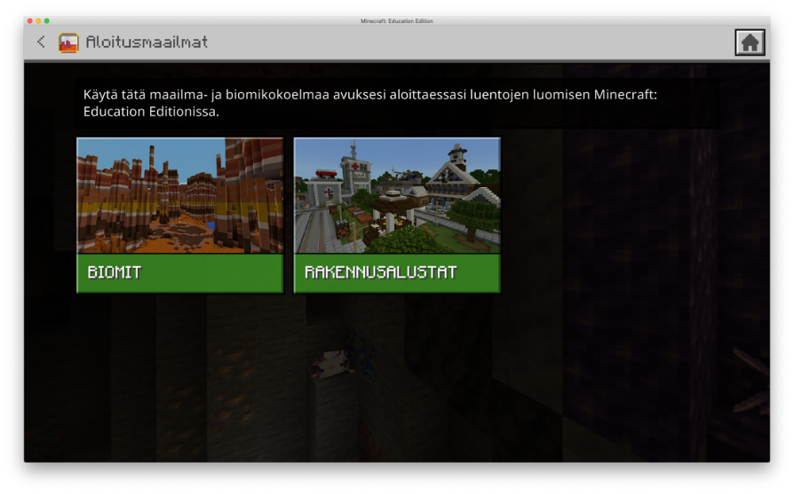

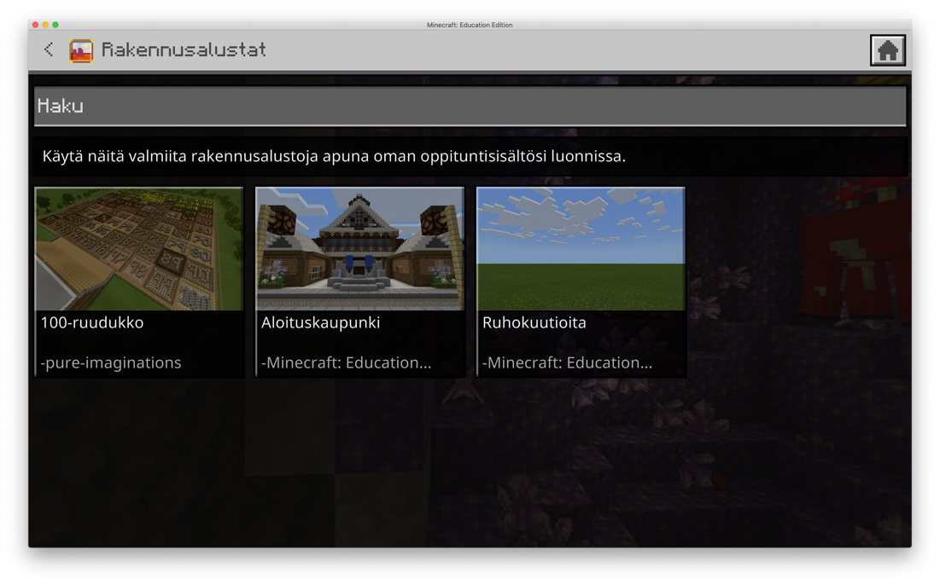

## Katso Biomeja ja maailmoja

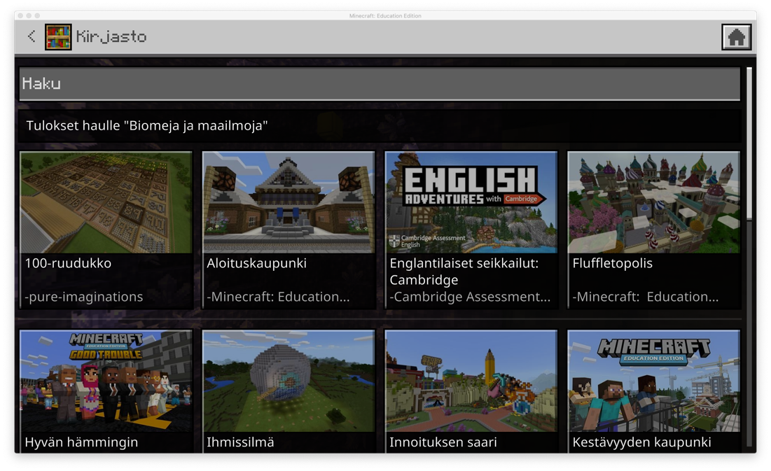

## Valitse joko koodaustunti, lohkokoodaus, python tai **koodaustutoriaalit**

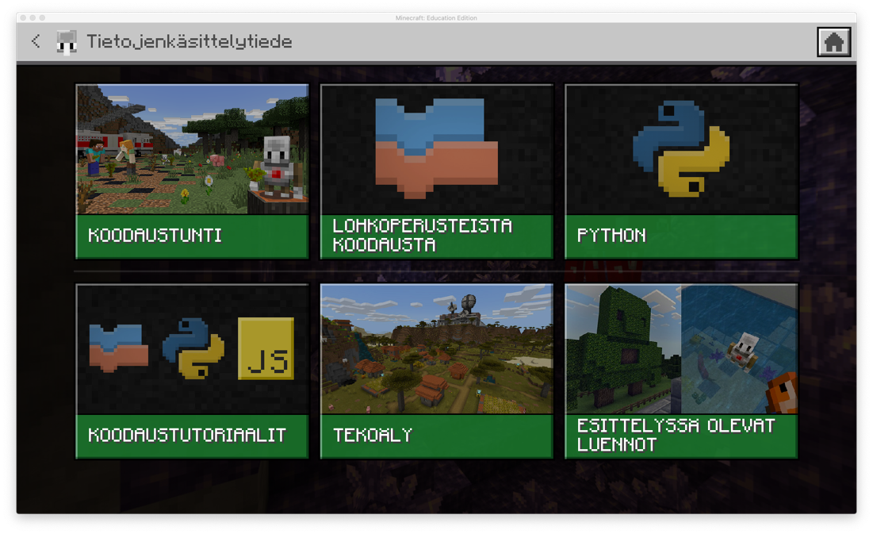

## Valitse esim koodauksen perusteet

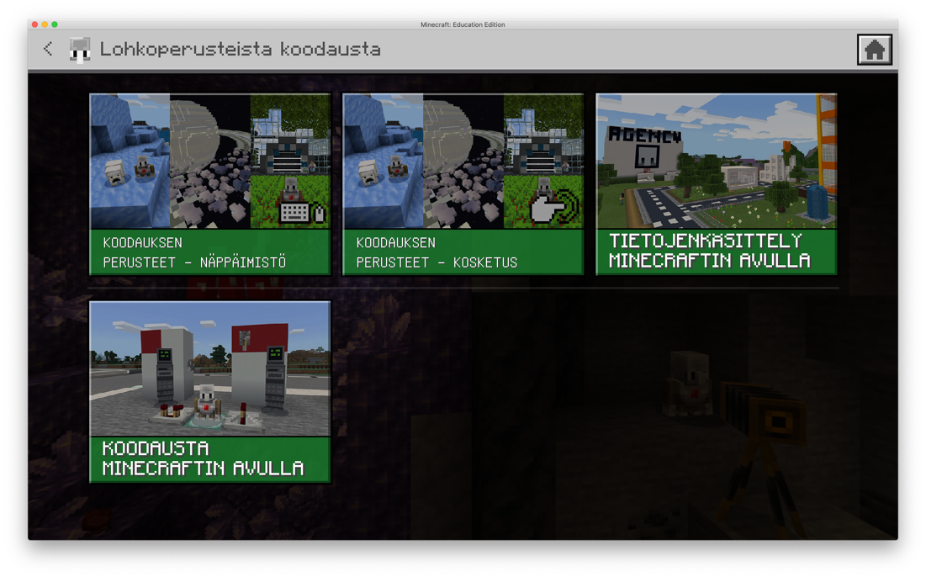

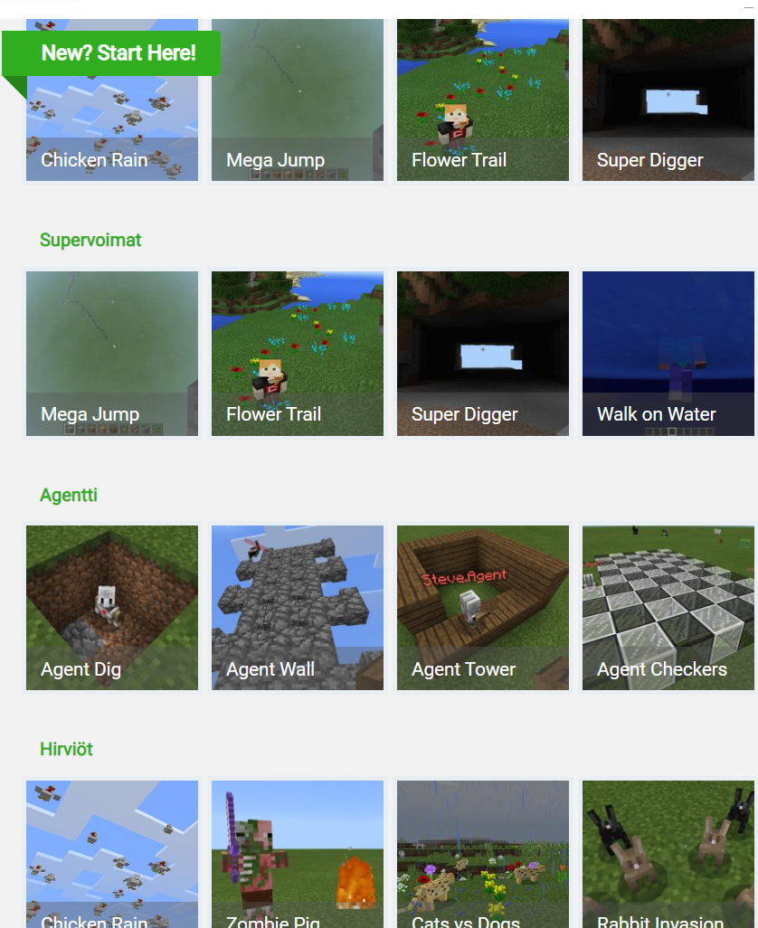

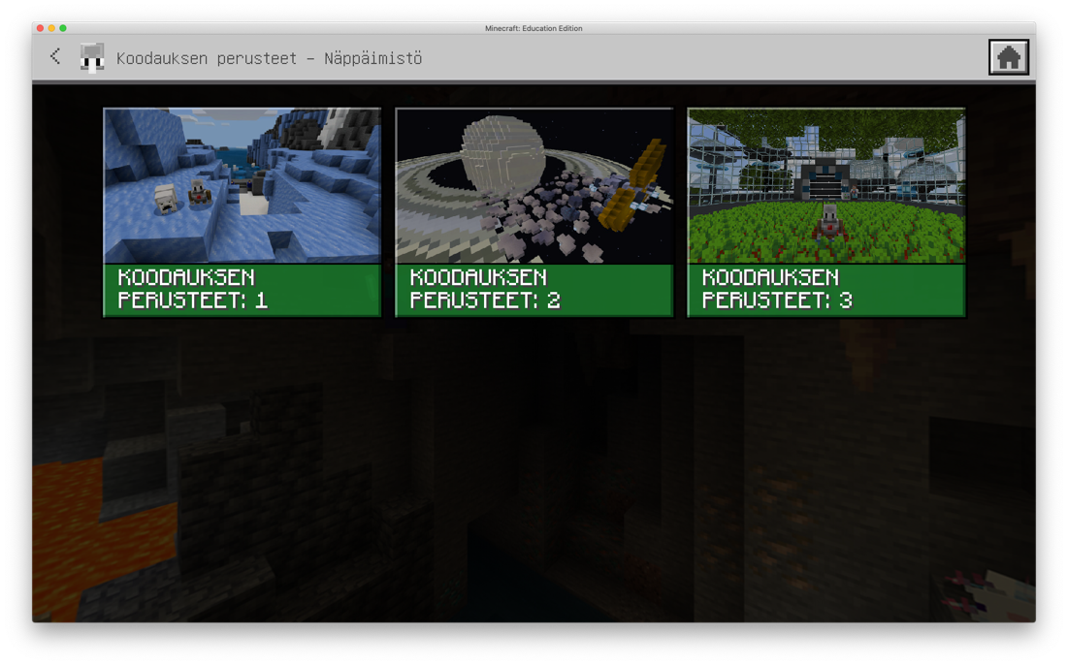

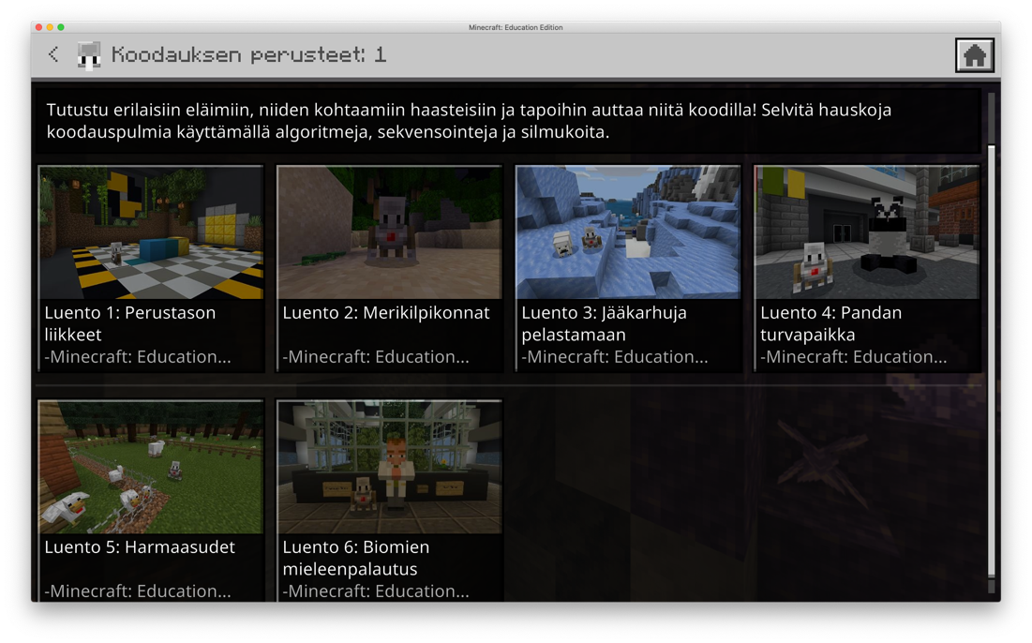

## Voit myös koodata suoraan käyttäen koodieditorin lohkoja ja muokata sen python-koodiksi

# 

# LIITE: Koodiesimerkkejä (MakeCode)

## agent.

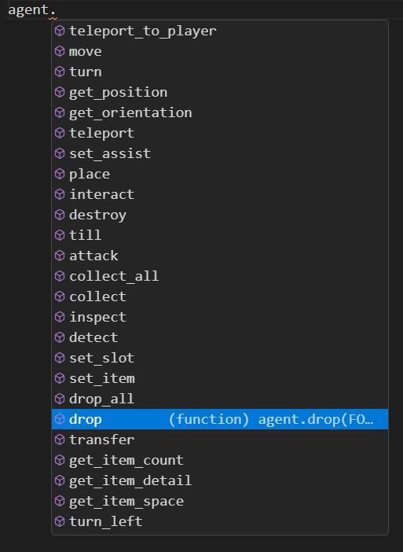

## blocks.

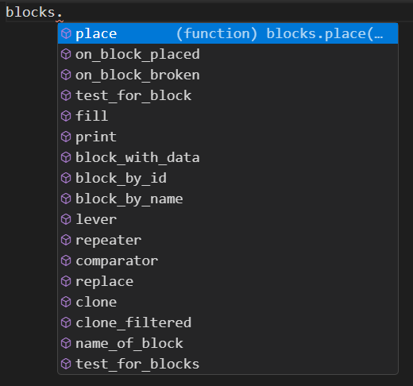

## player.

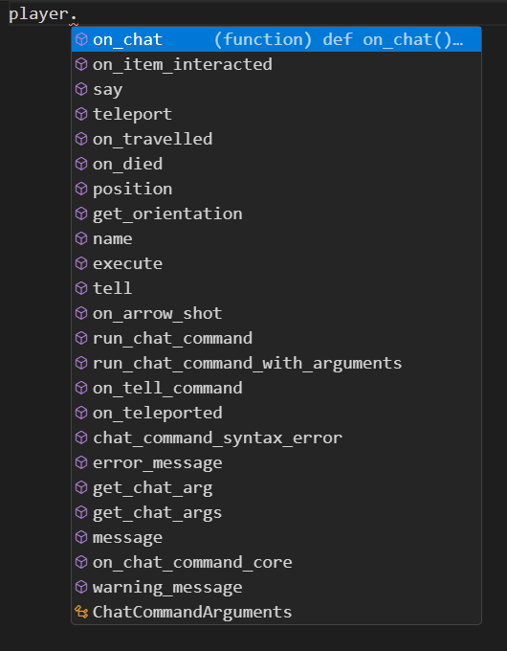

## gameplay.

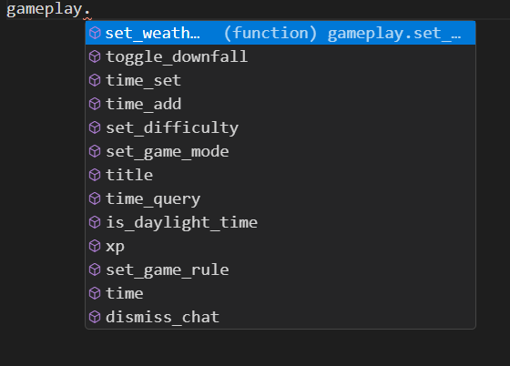

## mobs.

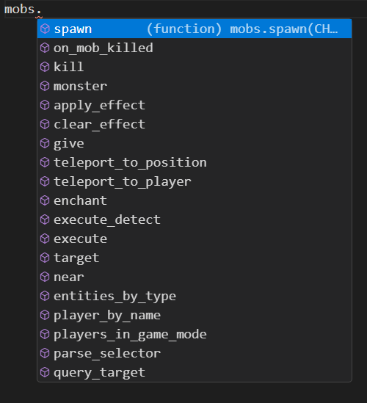

## loops.

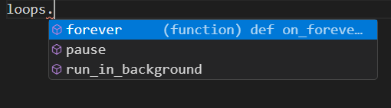

## kaikki funktiot ja objektit (.)

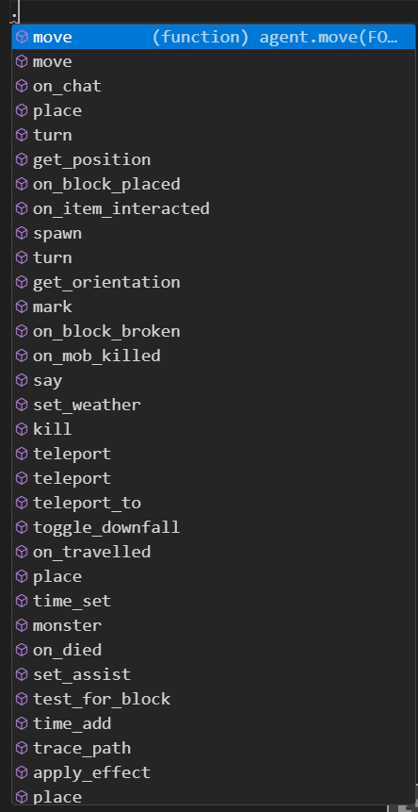

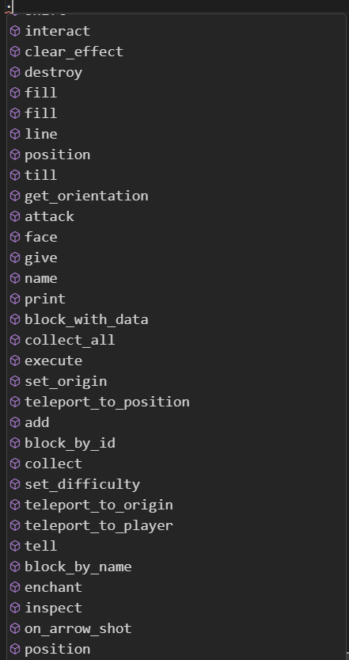

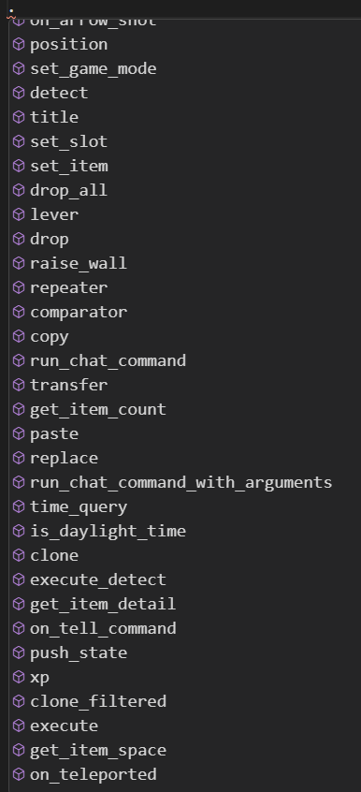

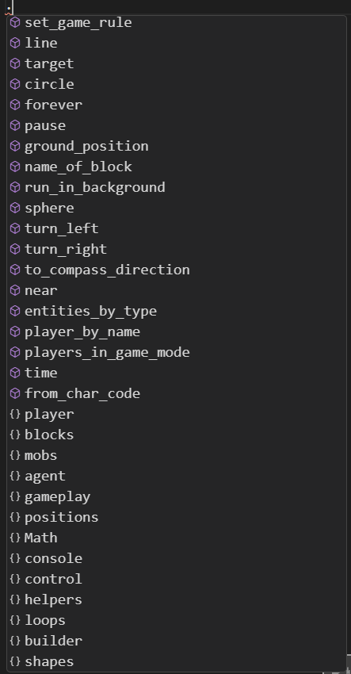

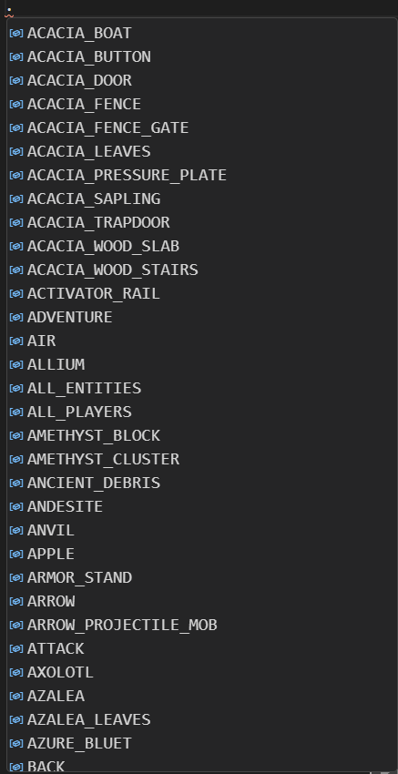

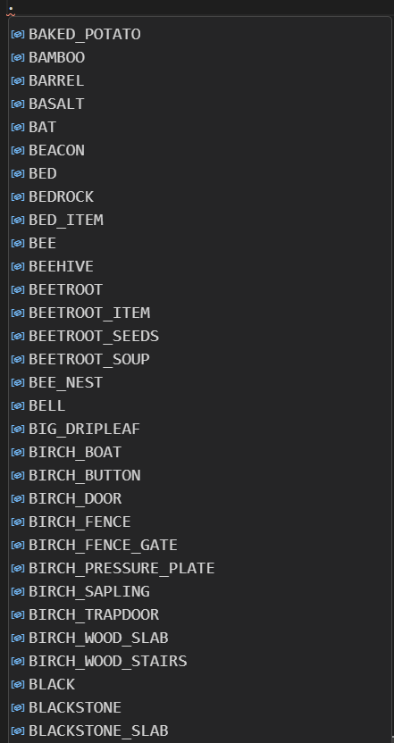

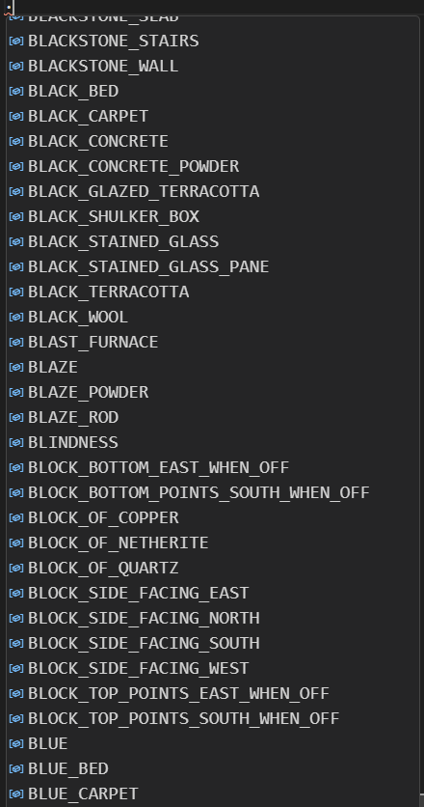

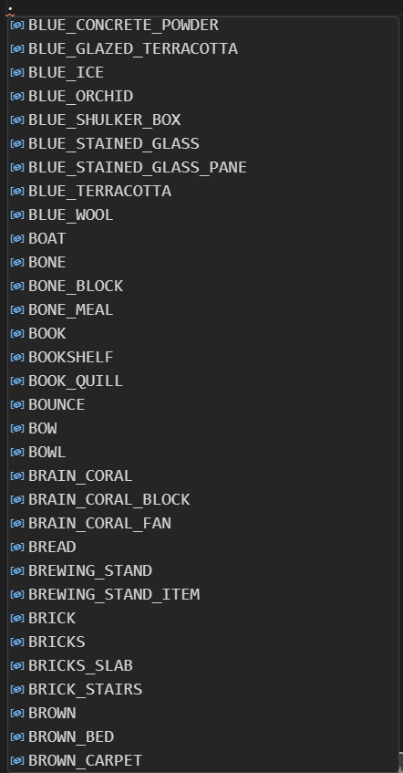

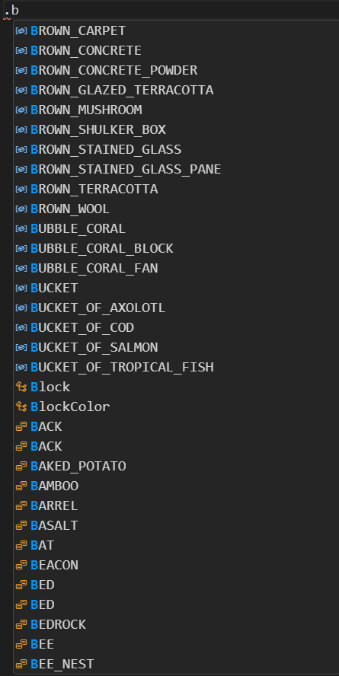

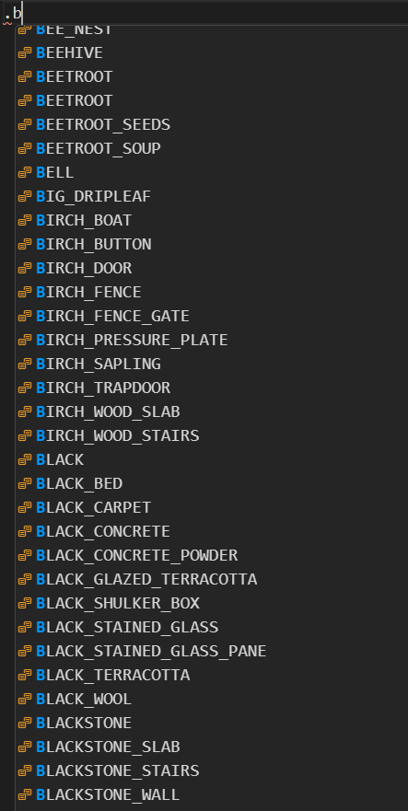

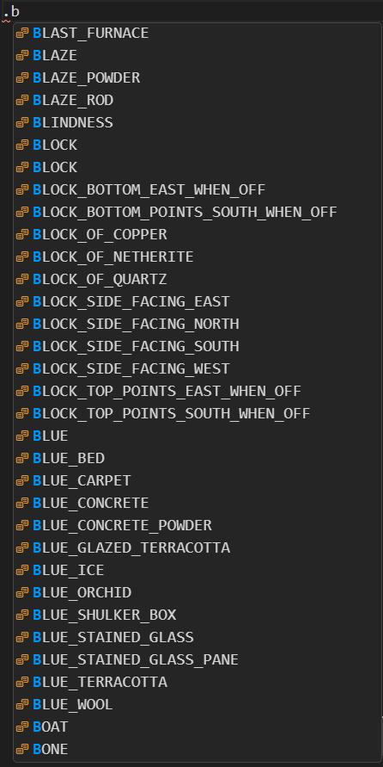

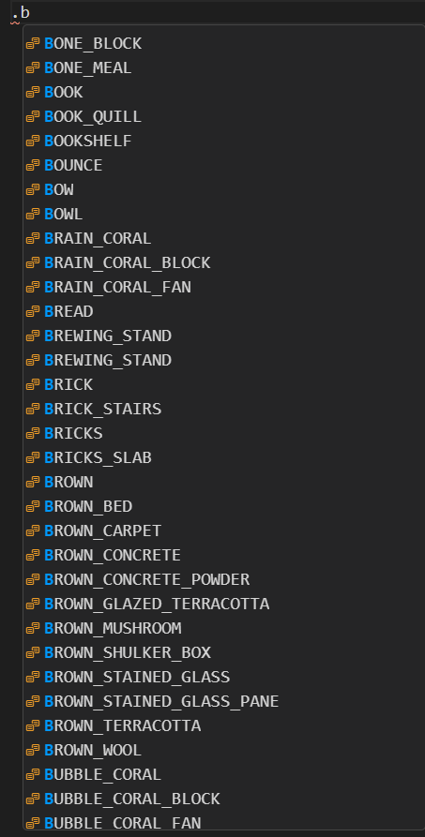

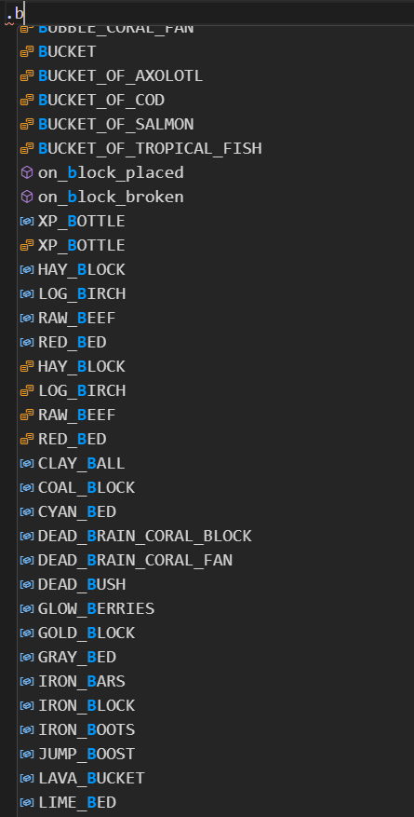

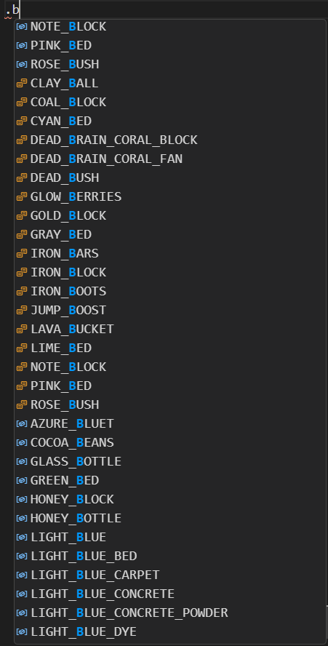

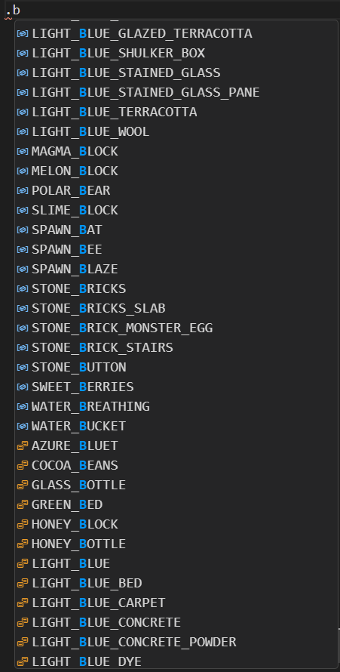

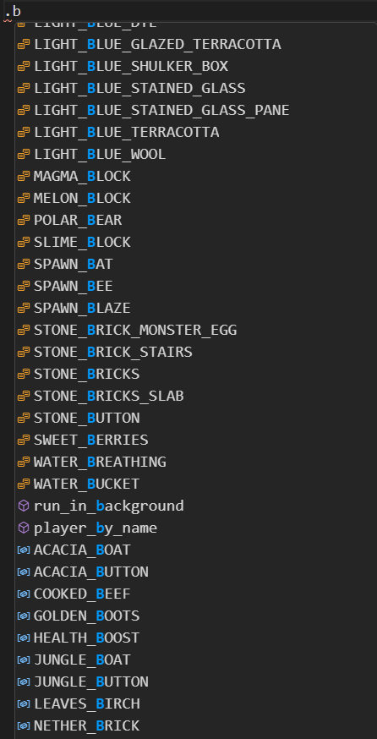

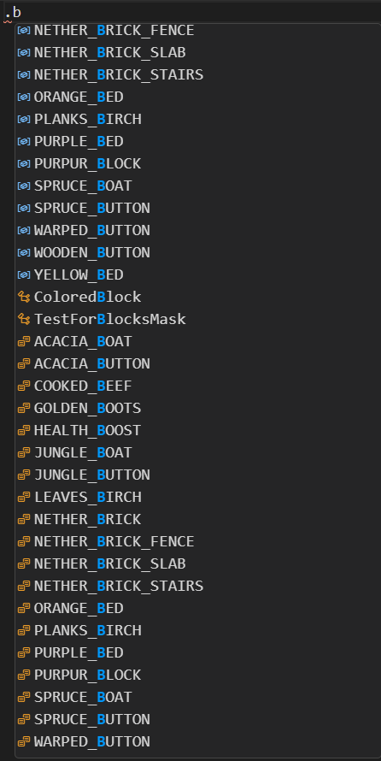

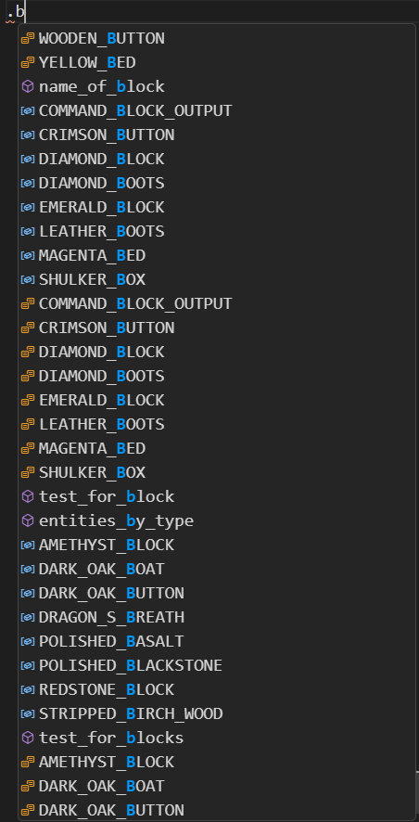

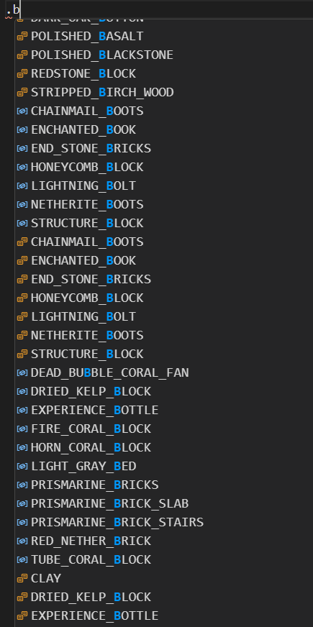

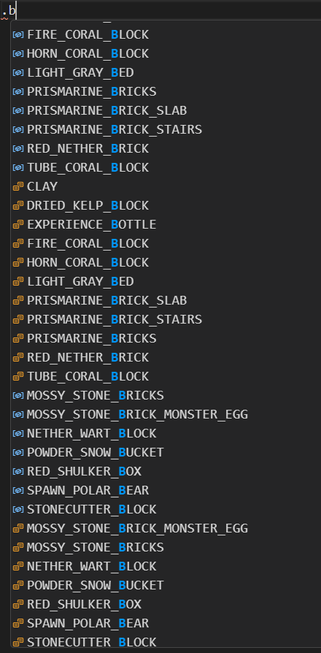

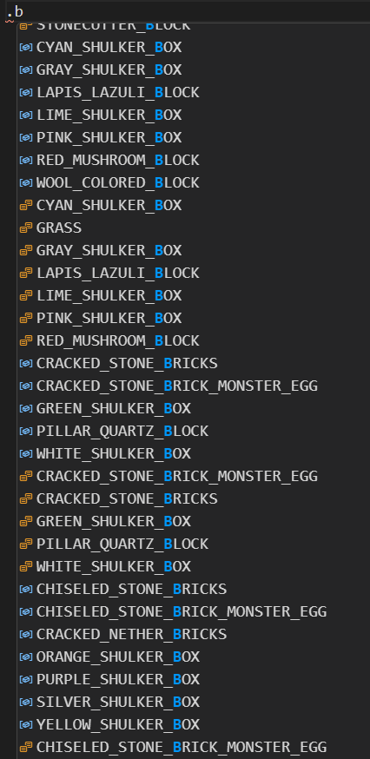

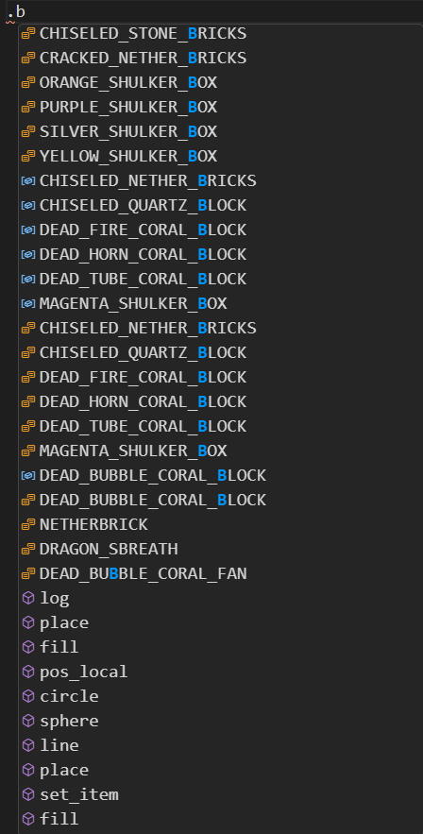

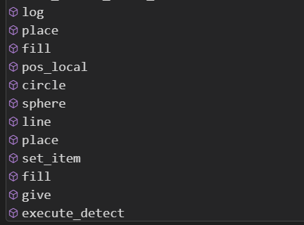

## KOODIESIMERKIT

#koodi

def on_on_chat():

agent.teleport_to_player()

agent.set_item(DARK_OAK_DOOR, 1, 1)

agent.set_slot(1)

agent.place(FORWARD)

player.on_chat("placedoor", on_on_chat)

#koodi

def on_on_chat2():

agent.interact(FORWARD)

agent.move(FORWARD, 2)

player.on_chat("opendoor", on_on_chat2)

#maaritelma

def mobs.give(target: TargetSelector, block: number, amount: number): None

#koodi

mobs.give(mobs.target(ALL_PLAYERS), TNT, 10)

#koodi

for i in range(Math.random_range(0, 5)):

builder.turn(TurnDirection.RIGHT)

builder.face(NORTH)

#maaritelma

def agent.place(direction: number): None

#koodi

agent.place(UP)

#maaritelma

def agent.drop_all(direction: number): None

#koodi

agent.drop_all(DOWN)

#maaritelma

def agent.till(direction: number): None

#koodi

agent.till(BACK)

#koodi

agent.collect(DIAMOND)

#maaritelma

def blocks.place(block: number, pos: Position): None

#koodi

def on_forever():

blocks.place(GOLD_BLOCK, pos(0, -1, 0))

loops.forever(on_forever)

#maaritelma

def agent.destroy(direction: number): None

#koodi

if agent.detect(AgentDetection.BLOCK, FORWARD):

agent.destroy(FORWARD)

#koodi

x = 0

while x <= 20 - 1:

blocks.place(SANDSTONE, pos(0, x * 2, 0))

loops.pause(1000)

x += 1

#maaritelma

def blocks.on_block_broken(block: number, handler: () -> None): None

#koodi

def on_block_broken_diamond_ore():

blocks.place(DIAMOND_ORE, pos(1, 0, 0))

blocks.on_block_broken(DIAMOND_ORE, on_block_broken_diamond_ore)

#koodi

# Vaihtoehtoinen ratkaisu

for j in range(6):

for i in range(4):

agent.give("rail", 1)

agent.place(1, "down")

agent.move("forward")

agent.move("down")

#maaritelma

def agent.drop(direction: number, slot: number, quantity: number): None

#koodi

agent.drop(BACK, 5, 15)

#koodi

# Tehtävä 1 Jazz-klubi

for i in range(3):

agent.move("forward")

for i in range(2):

agent.move("down")

for i in range(2):

agent.move("forward")

agent.move("up")

for i in range(2):

agent.move("forward")

for i in range(2):

agent.move("up")

agent.move("forward")

#koodi

# Tehtävä 2

# Gizan pyramidi

agent.give("SANDSTONE", 64, 1)

for i in range(3):

agent.move("forward")

agent.place(1,"back")

#maaritelma

def player.teleport(to: Position): None

#koodi

def on_on_chat(): player.teleport(pos(0, 100, 0)) player.on_chat("jump", on_on_chat)

#koodi

def on_on_chat(): player.teleport(randpos(pos(-50, 0, 50), pos(50, 0, -50))) player.on_chat("goany", on_on_chat)

blocks.place(CAKE, pos(0, 0, 0))

agent.drop(FORWARD, 1, 1)

cake = player.position()

wander = gameplay.time_query(GAME_TIME)

def on_forever():

    global wander

    if gameplay.time_query(GAME_TIME) - wander > 300:

        player.say("Back to cake!")

        player.teleport(cake)

        wander = gameplay.time_query(GAME_TIME)

loops.forever(on_forever)

[Opetusohjelmat (makecode.com)](https://minecraft.makecode.com/tutorials)

[Aquarium (makecode.com)](https://minecraft.makecode.com/tutorials/aquarium)

[Save the cake! (makecode.com)](https://minecraft.makecode.com/tutorials/save-the-cake)

[Agent Build (makecode.com)](https://minecraft.makecode.com/tutorials/agent-build)

[Lava Tower (makecode.com)](https://minecraft.makecode.com/tutorials/lava-tower)

**Ei testattuja koodeja joista saattaa olla hyötyä projektissa**

# Kommandit laittamiseen

DiamondSet = "/fill 322 73 -601 322 73 -601 redstone_block"

DiamondPlate = "/fill 322 69 -601 322 69 -602 stone_pressure_plate"

RedSet = "/fill 322 72 -608 322 72 -608 redstone_block"

RedPlate = "/fill 322 68 -595 322 68 -595 stone_pressure_plate"

GoldSet = "/fill 322 72 -595 322 72 -595 redstone_block"

GoldPlate = "/fill 322 68 -608 322 68 -608 stone_pressure_plate"

#Antaa parannus effektin pelaajalle

def Heal():

mobs.apply_effect(REGENERATION, mobs.target(NEAREST_PLAYER),2,3)

HealthUsed = True

player.execute("/clear @s minecraft:shears")

pass

#Antaa nopeutta pelaajalle

def Speed():

mobs.apply_effect(SPEED, mobs.target(NEAREST_PLAYER),5,3)

speedUsed = True

player.execute("/clear @s minecraft:feather")

pass

#Laittaa redstone palikat kaikkiin ja painelaatat

def SetDiamond():

player.execute(DiamondSet)

player.execute(DiamondPlate)

pass

def SetGold():

player.execute(GoldSet)

player.execute(GoldPlate)

def on_on_chat():

blocks.place(LAVA, pos(5, 20, 0))

blocks.place(WATER, pos(5, 135, 0))

player.on_chat("tower", on_on_chat)

**Ei testattuja koodeja joista saattaa olla hyötyä projektissa**

def on_on_chat():

mobs.apply_effect(SPEED, mobs.target(NEAREST_PLAYER), 10, 3)

player.on_chat("sprint", on_on_chat)

def on_forever():

mobs.apply_effect(STRENGTH, mobs.target(ALL_PLAYERS), 10, 2)

loops.forever(on_forever)

def on_forever2():

gameplay.time_set(gameplay.time(DAY))

loops.forever(on_forever2)

def on_item_interacted_rotten_flesh():

mobs.spawn(ZOMBIE, pos(5, 0, 0))

mobs.spawn(LIGHTNING_BOLT, pos(5, 0, 0))

player.on_item_interacted(ROTTEN_FLESH, on_item_interacted_rotten_flesh)

def on_item_interacted_bone():

mobs.spawn(SKELETON, pos(5, 0, 0))

mobs.spawn(LIGHTNING_BOLT, pos(5, 0, 0))

player.on_item_interacted(BONE, on_item_interacted_bone)

def on_item_interacted_spider_eye():

mobs.spawn(SPIDER, pos(5, 0, 0))

mobs.spawn(LIGHTNING_BOLT, pos(5, 0, 0))

player.on_item_interacted(SPIDER_EYE, on_item_interacted_spider_eye)

Chicken rain

for i in range(100):

mobs.spawn(CHICKEN, pos(0,10,0))

def on_item_interacted_bone():

mobs.spawn(SKELETON, pos(5, 0, 0))

mobs.spawn(LIGHTNING_BOLT, pos(5, 0, 0))

player.on_item_interacted(BONE, on_item_interacted_bone)

Päivä / Yö

def on_forever2():

gameplay.time_set(gameplay.time(DAY))

loops.forever(on_forever2)

def on_on_chat():

agent.turn(LEFT_TURN)

player.on_chat("lt", on_on_chat)

def on_on_chat2():

agent.teleport_to_player()

player.on_chat("tp", on_on_chat2)

def on_on_chat3():

agent.turn(RIGHT_TURN)

player.on_chat("rt", on_on_chat3)

def on_on_chat4():

for index in range(2):

for index2 in range(6):

agent.till(FORWARD)

agent.move(FORWARD, 1)

agent.turn(LEFT_TURN)

agent.move(FORWARD, 1)

agent.turn(LEFT_TURN)

agent.move(BACK, 1)

player.on_chat("farm", on_on_chat4)

[Flower Trail (makecode.com)](https://minecraft.makecode.com/tutorials/flower-trail)

[Opetusohjelmat (makecode.com)](https://minecraft.makecode.com/tutorials)

[Agent Tower (makecode.com)](https://minecraft.makecode.com/examples/agent-tower)

[Agent Checkers (makecode.com)](https://minecraft.makecode.com/examples/agent-checkers)